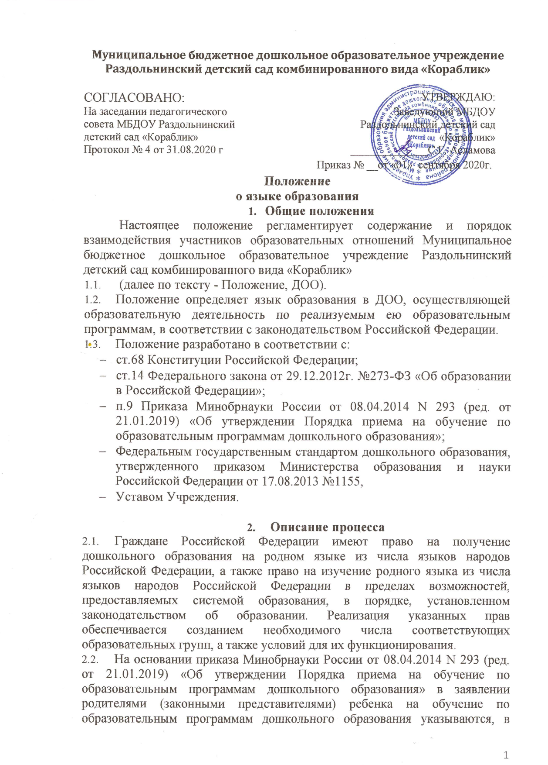
Муниципальное бюджетное дошкольное образовательное учреждение Раздольнинский детский сад комбинированного вида «Кораблик»

СОГЛАСОВАНО: |  | УТВЕРЖДАЮ:
На заседании педагогического совета МБДОУ Раздольнинский детский сад «Кораблик» |  | Заведующий МБДОУ Раздольнинский детский сад «Кораблик»
Протокол № 4 от 31.08.2020 г |  | ______________С.Г. Асламова
 |  | Приказ № __от «01» сентября 2020г.

Положение

о языке образования
- Общие положения
Настоящее положение регламентирует содержание и порядок взаимодействия участников образовательных отношений Муниципальное бюджетное дошкольное образовательное учреждение Раздольнинский детский сад комбинированного вида «Кораблик»
  - (далее по тексту - Положение, ДОО).
  - Положение определяет язык образования в ДОО, осуществляющей образовательную деятельность по реализуемым ею образовательным программам, в соответствии с законодательством Российской Федерации.
  - Положение разработано в соответствии с:
- ст.68 Конституции Российской Федерации;
- ст. 14 Федерального закона от 29.12.2012г. №273-ФЗ «Об образовании в Российской Федерации»;
- п.9 Приказа Минобрнауки России от 08.04.2014 N 293 (ред. от 21.01.2019) «Об утверждении Порядка приема на обучение по образовательным программам дошкольного образования»;
- Федеральным государственным стандартом дошкольного образования, утвержденного приказом Министерства образования и науки Российской Федерации от 17.08.2013 №1155,
- Уставом Учреждения.

- Описание процесса
  - Граждане Российской Федерации имеют право на получение дошкольного образования на родном языке из числа языков народов Российской Федерации, а также право на изучение родного языка из числа языков народов Российской Федерации в пределах возможностей, предоставляемых системой образования, в порядке, установленном законодательством об образовании. Реализация указанных прав обеспечивается созданием необходимого числа соответствующих образовательных групп, а также условий для их функционирования.
  - На основании приказа Минобрнауки России от 08.04.2014 N 293 (ред. от 21.01.2019) «Об утверждении Порядка приема на обучение по образовательным программам дошкольного образования» в заявлении родителями (законными представителями) ребенка на обучение по образовательным программам дошкольного образования указываются, в числе прочих, сведения о выборе языка образования, родного языка из числа языков народов Российской Федерации, в том числе русского языка как родного языка.
  - Язык, языки образования определяются локальными нормативными актами организации, осуществляющей образовательную деятельность, по реализуемым ею образовательным программам в соответствии с законодательством Российской Федерации.
  - Образовательная деятельность в ДОО осуществляется на государственном языке Российской Федерации. В соответствии с Конституцией Российской Федерации государственным языком Российской Федерации на всей ее территории является русский язык.
  - Образовательная деятельность на русском языке осуществляется ДОО по реализуемой Основной образовательной программе дошкольного образования, разработанной ДОО в соответствии с Федеральным государственным образовательным стандартом дошкольного образования и с учетом Примерной образовательной программой дошкольного образования.
  - Иностранные граждане и лица без гражданства все документы представляют в учреждение на русском языке или вместе с заверенным в установленном порядке переводом на русский язык.
  - Граждане Российской Федерации, иностранные граждане и лица без гражданства получают образование в ДОО на русском языке. Образование может быть получено на иностранном языке в соответствии с образовательной программой и в порядке, установленном законодательством об образовании локальными нормативными актами организации, осуществляющей образовательную деятельность.

3. Участники процесса
- Настоящее Положение распространяется на всех участников образовательных отношений: воспитанников, родителей (законных представителей) и сотрудников ДОО.

4. Заключительные положения
- Настоящее Положение может быть изменено и дополнено. Изменения и дополнения, внесенные в настоящее Положение, если иное не установлено, вступают в силу в порядке, предусмотренном для Положения.
- Изменения и дополнения, внесенные в настоящее Положение, доводятся до сведения указанных в нем лиц не позднее 2 недель с момента вступления его в силу. Контроль за правильным и своевременным исполнением настоящего Положения возлагается на руководителя ДОО.
- Срок данного Положения не ограничен. Данное положение действует до принятия нового.

